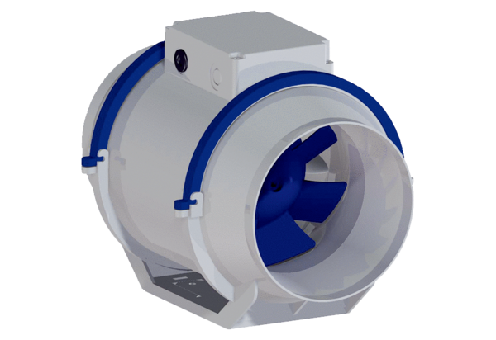Dijagonalni ventilator HDR 15Jedinica za pakiranje: 1 komAsortiman: C
Broj artikla: 0080.0538Proizvođač: MAICO

